**Maas AHT-6 - Wouxun KG-UV6D**

|  |  |
| --- | --- |
|  |  |

|  |  |  |
| --- | --- | --- |
| ***Teknisk Data*** | |  |
|  | |  |
| **Frekvenser** | **144-146MHz & 430-440MHz (Rx / Tx), 76-108MHz WFM** | |
| **Minnen** | **199 st** |  |
| **Driftspånning** | **7.4V** |  |
| **Drifttempratur** | **-30 till +60°C** |  |
| **Working Mode** | **Co-channel or Dis-channel simplex** |  |
| **Uteffekt** | **VHF: 5W / UHF:4W** |  |
| **Modulation** | **F3E(FM)** |  |
| **Max. Frekvens Deviation** | **< ±5KHz** |  |
| **Spurious Radiation** | **< -60dB** |  |
| **Frekvens stabilitet** | **±2.5 ppm** |  |
| **Mottagningskännslighet** | **< 0.2 pV** |  |
| **Audio Effekt** | **> 500mW** |  |
| **IP Klassning** | **1P55** |  |
| **Dimension** | **65 X 119 X 39.5 (mm)** |  |
| **Vikt (inkt batteri)** | **253g** | **...)** |

|  |
| --- |
| **Lagra en frekvens i en minneskanal** |
| * Gå till frekvensmod och skriv in en mottagarfrekvens. Tex 145.600 * Tryck MENY + 28 + MENY och välj kanalnummer med piltangenterna, tryck MENY för att lagra kanalen och sedan EXIT. * För att programmera ett repeaterskift på kanalen. Skriv in sändningsfrekvensen tex 145.000 och tryck MENY   +28+MENY+MENY+EXIT (kontrollera att det är samma kanalnr som mottanings frekvens. |
| **Namnge en minneskanal** |
| * För att ge kanalen ett namn gå till kanalmod och NAME-läget samt välj kanal. Tryck * MENY + 27 + MENY, nu visas 6 st streck. Välj bokstav genom att trycka på pil upp * och flytta till nästa position genom att trycka pil ned. När namnet är klart tryck MENY +EXIT. |
| **Tabort en minneskanal** |
| * Tryck MENY + 29 + MENY och välj kanalnummer med piltangenterna, tryck MENY för att lagra kanalen och sedan EXIT |
| **För att sända 1750Hz ton** |
| * Tryck PTT & PF1 knappen samtidigt, då skickas 1750Hz ton |
|  |
|  |
|  |
|  |
|  |

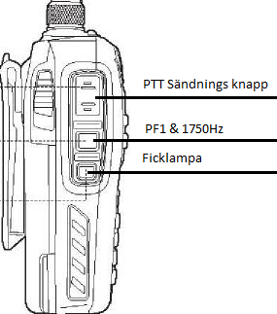

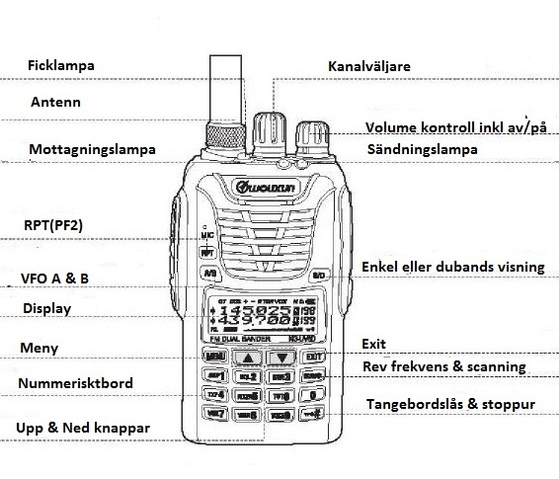

**Menyernas olika funktioner**

|  |
| --- |
| **1.STEP** För att justera stegningen på VFO.  5KHz, 6.25KHz, 10KHz, 12.5KHz, 25KHz, 50KHz & 100KHz. |
| **2.SQL-LE** För att justera nivåen på brusspärren mellan 0-9, 0 = Helt öppen |
| **3.SAVE** Aktivera/avaktivera batterisparsfunktionen |
| **4.TXP** För att ställa om effekten mellan Hög & lågeffekt. High 5W Low 1W |
| **5.ROGER** Rogerpip. Off=Av, BOT=Före, EOL=Efter , BOTH=Före & Efter samtal |
| **6.TOT** Time-Out Timer, ställbar 15-600sek, varnar när sändningen överskrider tiden |
| **7.VOX** Aktivara röststyrning av sändning, OFF eller nivå 1-10 |
| **8.WN** Ställa om bandbredden på radion. WIDE=25Khz eller NARR=12.5Khz |
| **9.VOICE** Talsyntes Engelska, Kinesiska eller OFF (avstängd) |
| **10.TOA** Larm för TOT, Blinkade lampa, ställbar mellan 1-10sek eller OFF (avstängd) |
| **11.BEEP** Ger pip vid knapptryckninger. ON=PÅ, OFF=Av |
| **12.PONMSG** Displaymeddelande vid start. OFF=AV, BAT-V=spänning, MSG=Eget medelande |
| **13.BCL** Radion stannar inte på kanaler som är upptagna vid scanning |
| **14.AUTOLK** OFF=AV, ON=Låser tangentbordet efter 15sek |
| **15.R-CTC** Ställa in CTCSS (sub)ton för mottagning OFF=Öppen mottagare |
| **16.T-CTC** Ställa in CTCSS (sub)ton för sändning |
| **17.R-DCS** Ställa in DCS för mottagning |
| **18.T-DCS** Ställa in DCS för sändning |
| **19.SC-REV** Scanningsmetod. TO=Fortsätter efter 5sek, SE=Stannar på kanalen (scanningen stoppar), CE=Stannar för signal & fortsäller när den varit borta i 3sek |
| **20.PF1** Funktion för knappen under sändningsknappen. RADIO=Rundradio, SCAN=Starta scanning, LAMP=Ficklampa, SOS=Larmfunktion |
| **21.PF2** Funktion för RPT-knappen. RADIO=Rundradio, SECOND=Stoppur, LAMP=Ficklampa, SOS=Larmfunktion, FR/CH=växla mellan minne/VFO |
| **22.CH-MDF** Visningsläge.FREQ=Frekvens, CH=Kanal, CHFREQ=Kanal & frekvens, NAME=kanalnamn |
| **23.ABR** Belysning av display. |
| **24.OFFSET** För att ställa in repeater offset frekvensen tex 0.600Mhz för 144Mhz |
| **25.SFT-D** För att ställa in om du vill ha repeteroffset tex – eller + skift |
| **26.SECOND** Stoppur på eller av |
| **27.CHNAME** Används när man editerar namnet på en kanal |
| **28.MEM-CH** Används när man programmerar minnenskanaler |
| **29.DEL-CH** Används för att radera minnenskanaler |
| **30.RESET** För reseta radion. VFO=nollställer allt, men sparar minnen. ALL=Tömmer allt |
| **31.SOS-CH** För att ställa in om man vill att SOS skall skickas på VHF eller UHF |
| **32.SCAN-CD** Skannar alla CTCSS eller DCS toner vid en sändning. Bra om man inte vet vilken som används. |